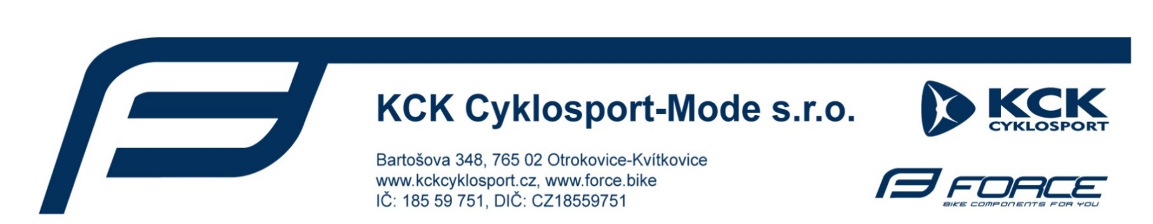
Čestné prohlášení
Prohlašujeme tímto, že dětská sedačka LITTLE DUCK od výrobce Bellelli S.r.l., dodávaná naší firmou, odpovídá požadavkům technických norem:
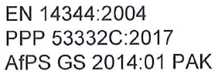
Na základě certifikátu TÜV z 1.3.2018 dodaného výrobcem. Číslo certifikátu Z1A 18 03 24133 059.

Jonáš Habarta
Produktový manažer

